Table des matières
1. Filtrage sans état 1
2. REJECT ou DROP 4
3. Filtrage avec état 6

1. Filtrage sans état

1) On utilise la commande iptables -L :

# iptables -L
Chain INPUT (policy ACCEPT)
target prot opt source destination
ACCEPT udp -- anywhere anywhere udp dpt:domain
ACCEPT tcp -- anywhere anywhere tcp dpt:domain
ACCEPT udp -- anywhere anywhere udp dpt:bootps
ACCEPT tcp -- anywhere anywhere tcp dpt:bootps

Chain FORWARD (policy ACCEPT)
target prot opt source destination
ACCEPT all -- anywhere 192.168.122.0/24 ctstate RELATED,ESTABLISHED
ACCEPT all -- 192.168.122.0/24 anywhere
ACCEPT all -- anywhere anywhere
REJECT all -- anywhere anywhere reject-with icmp-port-unreachable
REJECT all -- anywhere anywhere reject-with icmp-port-unreachable

Chain OUTPUT (policy ACCEPT)
target prot opt source destination
ACCEPT udp -- anywhere anywhere udp dpt:bootpc

2) Pour démarrer le serveur apache sur la machine hôte :
# service apache2 start

Pour se connecter au serveur hôte depuis le client :
On se connecte au serveur en entrant l’adresse IP de la machine hôte dans un navigateur. Dans notre cas :
10.214.2.1
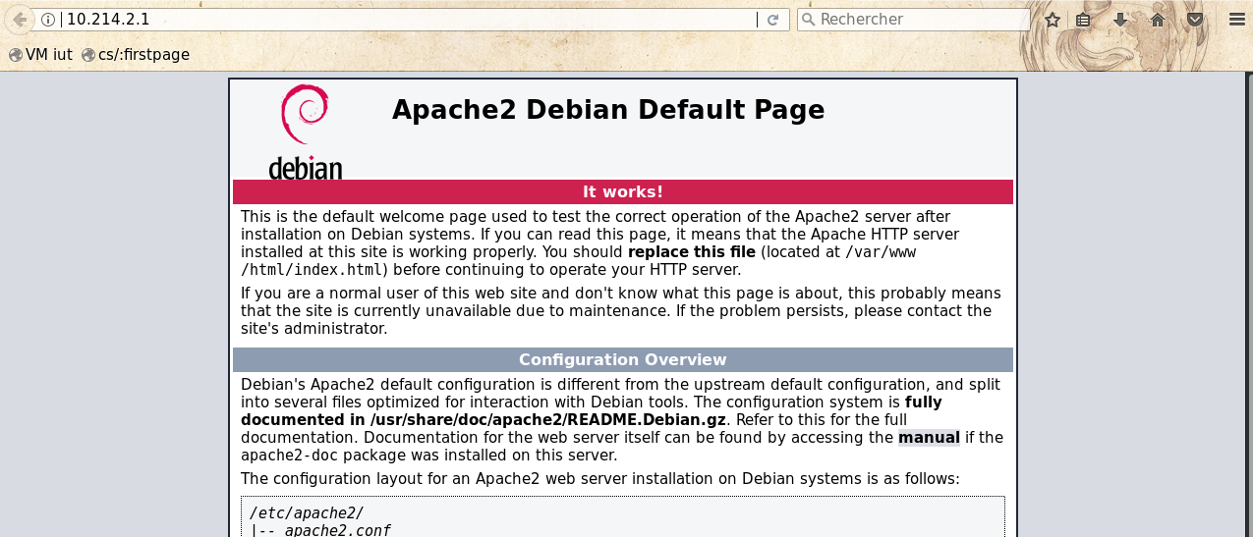
3) Pour empêcher le trafic de traverser les chaînes, on utilise les commandes suivantes :
# iptables -P OUTPUT DROP
# iptables -P INPUT DROP

En utilisant la méthode de connexion de le question 2, on ne peut plus accéder à la page depuis un client. Voici la capture Wireshark sur le poste hôte (identique au client) :
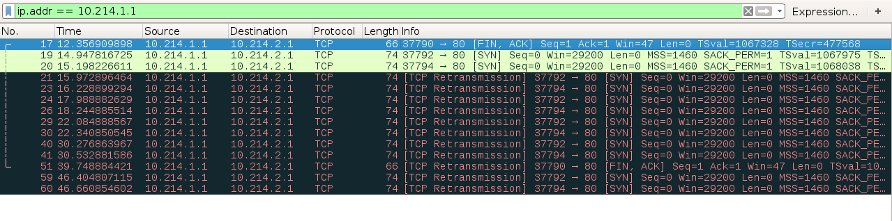
Le client envoie des requêtes au serveur, sans qu’il ne lui réponde jamais.
4) Pour accepter la réception des paquets sur le serveur apache, on utilise la commande :
# iptables -A INPUT -i eno -p tcp --dport 80 -j ACCEPT

Cette commande ne permettant ne permettant d’accepter uniquement les paquets en entrée, et pas en sortie.

5) La capture de trame relevée confirme nos attentes :
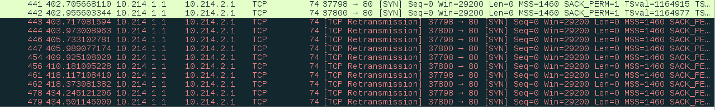
Illustration 1: Capture de trames avec entrée de paquets acceptée
6) Pour autoriser les paquets sortant sur la machine serveur, on utilise la commande suivante :
# iptables -A OUTPUT -p tcp -j ACCEPT

7) On utilise la commande suivante pour interdire les connexions entrantes :
# iptables -A INPUT -i eno -p tcp --dport 80 -j DROP

J’ai aussi essayé :
# iptables -A INPUT -i eno -p tcp --dport 80 -j RETURN

et
# iptables -A INPUT -i eno -p tcp --dport 80 -j REJECT

Malgré cela, le client peut toujours se connecter au serveur.
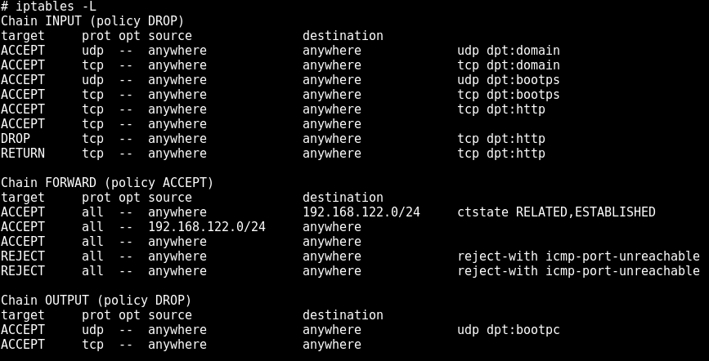
Regardons la liste des règles actives :
Comme les paquets sortants sont toujours autorisés, le client a toujours accès au site apache.
8) Pour supprimer la 1ère règle :
# iptables -D INPUT 1

Avant :
target prot opt source destination
ACCEPT udp -- anywhere anywhere udp dpt:domain
ACCEPT tcp -- anywhere anywhere tcp dpt:domain
ACCEPT udp -- anywhere anywhere udp dpt:bootps

Après :
target prot opt source destination
ACCEPT tcp -- anywhere anywhere tcp dpt:domain
ACCEPT udp -- anywhere anywhere udp dpt:bootps

2. REJECT ou DROP
1) Pour effacer toutes les règles d’un coup, on utilise la commande suivante :
# iptables -F

root@214-2 : /home/test
# iptables -L
Chain INPUT (policy DROP)
target prot opt source destination

Chain FORWARD (policy ACCEPT)
target prot opt source destination

Chain OUTPUT (policy DROP)
target prot opt source destination

2) On autorise le trafic sur INPUT et OUTPUT :
# iptables -P INPUT ACCEPT

root@214-2 : /home/test
# iptables -P OUTPUT ACCEPT

root@214-2 : /home/test
# iptables -L
Chain INPUT (policy ACCEPT)
target prot opt source destination

Chain FORWARD (policy ACCEPT)
target prot opt source destination

Chain OUTPUT (policy ACCEPT)
target prot opt source destination

3) On utilise DROP pour interdire le trafic web :
# iptables -A INPUT -i eno1 -p tcp --dport 80 -j DROP

4) Manipulation réussie, le client externe n’a pas accès au site web.
5) Capture Wireshark identique aux deux postes :
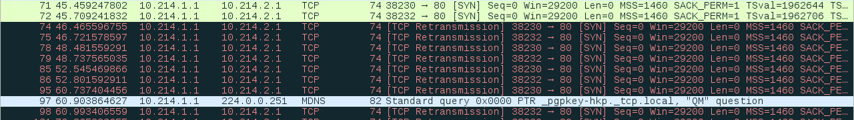
On remarque que seulement le poste client envoie des paquets TCP. Le serveur ne répond jamais.
6) On utilise la commande nmap pour analyser les ports de la machine serveur :
# nmap 10.214.2.1

Starting Nmap 7.40 ( https://nmap.org ) at 2019-05-06 14:48 CEST
Nmap scan report for 214-2 (10.214.2.1)
Host is up (0.0000050s latency).
Not shown: 997 closed ports
PORT STATE SERVICE
80/tcp filtered http
111/tcp open rpcbind
902/tcp open iss-realsecure

En vert, le port 80 apparaît comme filtrant le protocole http. Il est donc fermé.
7) On supprime la règle précédente :
# iptables -D INPUT 1

8) On utilise REJECT pour interdire le trafic web :
# iptables -A INPUT -i eno1 -p tcp --dport 80 -j REJECT

9) Voici la capture wireshark associée à la tentative de connexion du client au serveur :
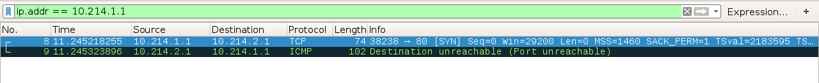
Cette fois ci, on obtient un unique message d’erreur ICMP indiquant que le port 80 n’est pas atteignable par le client.

10) Le port 80 est dans le même état qu’à la question 6.

3. Filtrage avec état
1) On supprime tous les règles :
# iptables -F

2) On paramètres les chaînes pour bloquer la trafic entrant et sortant :
# iptables -P INPUT DROP
# iptables -P OUTPUT DROP

3) Le client ne peut pas se connecter au serveur.
4) Pour vérifier que le module est déjà chargé, on le recherche dans la liste des modules en cours :
# lsmod | grep conntrack
nf_conntrack_ipv4 16384 1
nf_defrag_ipv4 16384 1 nf_conntrack_ipv4
xt_conntrack 16384 0
nf_conntrack 114688 5 nf_conntrack_ipv4,nf_nat_masquerade_ipv4,xt_conntrack,nf_nat_ipv4,nf_nat
x_tables 36864 11 ipt_REJECT,iptable_mangle,ip_tables,ebtables,iptable_filter,xt_tcpudp,ipt_MASQUERADE,xt_CHECKSUM,ip6table_filter,xt_conntrack,ip6_tables

Pour activer le suivi de connexion sun°1 de la chaîne INPUT
? F
aites-le et
c
onnectez-vous au serveur web à partir d’une autre mac
r conntrack on utilise la commande :
iptables -A INPUT -m conntrack –ctstate NEW,RELATED,ESTABLISHED -i eno1 -p tcp –dport
80 -j ACCEPT

4. Gestion des règles
1) Lorsque l’on redémarre la machine, toutes les règles précédemment enregistrées sont supprimées.
2) Pour sauvegarder les règles actuelles :
iptables-save > /chemin_du_fichier/Mes_regles_iptables

3) On supprime toutes les règles de toutes les chaînes :
iptables -F

4) On restaure les règles sauvegardées précédemment :
# iptables-restore /home/test/Bureau/Mes_regles_iptables

5) La commande iptables -L nous permet de vérifier que les règles ont bien été supprimées puis restaurées.
6) Voici le programme bash que nous allons utiliser pour automatiser le processus :
!/bin/bash
# iptables-restore /home/test/Bureau/Mes_regles_iptables
iptables -P INPUT DROP
iptables -P OUTPUT DROP

5. Journalisation
1) L’option LOG du mode journalisation permet de logger tous les évènements.
2) Pour logger les trames entrantes, on utilise :
# iptables -A INPUT -p tcp -j LOG --log-prefix «trame_entrante_pour_Port_80 » --dport 80

3) Les logs sont stockés dans /var/log/messages
4) L’intérêt de –log-prefix est nommer tous les paquets entrants par le port 80 avec un nom commun permettant de facilement les identifier.

